Бекітемін:
Оқу ісі жөніндегі орынбасары: ____________________

Қазақстан Республикасы Оқу-ағарту министрлігі
______________________________________________
(білім беру ұйымының атауы)
Қысқа мерзімді (сабақ) жоспары
Электр тізбегіндегі кернеу резонансына есептер шығару.Практикалық жұмыс №4 «Сандық және сапалық есептер шығару»
(сабақтың тақырыбы)

Бөлім: | Айнымалы ток
Педагогтың аты-жөні:
Күні:
Сынып: 11 | Қатысушылар саны: | Қатыспағандар саны:
Сабақтың тақырыбы: | Электр тізбегіндегі кернеу резонансына есептер шығару.Практикалық жұмыс №4 «Сандық және сапалық есептер шығару»
Оқу бағдарламасына сәйкес оқыту мақсаттары: | 11.4.3.10 - Резонанстық жиілікті есептеу
Сабақтың мақсаты: | - резонанстық жиілікті есептейді  - кернеу резонансына сандық және сапалық есептер шығарады  - резонанс қисығы бойынша сапалық факторды бағалайды  - резонанстың практикалық қолданылуына есеп құрастырады
Құндылықтарға баулу: | «Адал азамат» бағдарламасы бойынша: Тәуелсіздік және отаншылдық.  «Отан – оттан да ыстық» (халық мақалы).  Құндылық топтық жұмыстағы жауапкершілік пен өзара құрмет арқылы жүзеге асады.
Сабақтың барысы:
Сабақтың кезеңі/ уақыт | Педагогтің әрекеті | Оқушының әрекеті | Бағалау | Ресурстар
Сабақтың басы  5 минут  Ұйымдастыру, қызығушылықты ояту, мақсат қою | Ұйымдастыру кезеңі. Сәлемдесу, түгендеу, бағалау парағын тарату.  Білімді өзектендіру: «Иә – жоқ» ойыны. «Электр тізбегіндегі кернеу резонансы» тақырыбы бойынша 5 тұжырым оқылады, оқушылар «иә» (жасыл) немесе «жоқ» (қызыл) карточкасын көтереді.  Проблемалық сұрақ: Резонанстық жиілікті 2 есе арттыру үшін сыйымдылықты қалай өзгерту керек?  Оқушылардың болжамдары тыңдалып, сабақтың тақырыбы мен мақсаты бірге анықталады. | Карточка көтеріп жауап береді, «жоқ» жауабын түсіндіреді.  Болжам айтып, мақсатты анықтауға қатысады. | ҚБ: ауызша кері байланыс, «Бас бармақ». | Слайд  Бағалау парағы
Үлгі есеп  8 минут  «Мен көрсетемін – бірге шығарамыз» | Үлгі есеп / мысал. Есеп  1) R = 10, L = 0,1 Гн, C = 10 мкФ, U = 10 В.  2) ν₀ ≈ 159 Гц; I = 1 А; U_L = ωLI = 100 В.  Жауабы: U_L = 100 В.  - ν₀ = 1/(2π√(LC)).  - Q = ω₀L/R = 1/(ω₀CR); резонанста U_L = QU.  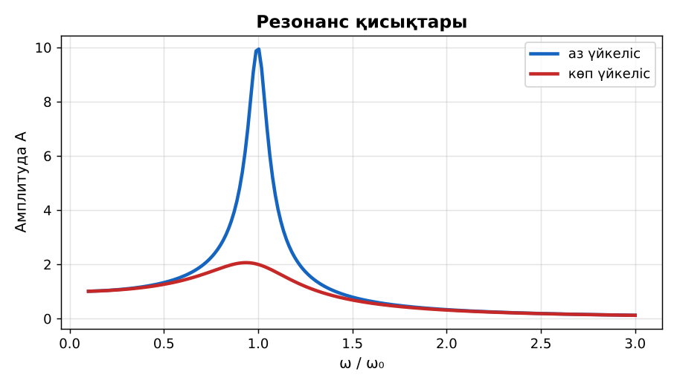  1-сурет. Резонанс қисықтары (есептер) | Алгоритм бойынша мұғаліммен бірге шығарады. | Дескриптор:  - резонанстық жиілікті есептейді.  1 балл | Физика 11-сынып оқулығы  Слайд
Станциялар  18 минут  Топтық айналым: 4 станция | «Станциялар» әдісі. Топтар белгі бойынша сағат тілімен ауысады, әр станцияда тапсырма карточкасы бар (Қосымша 1). Рөлдер: есептеуші, тексеруші, хатшы, спикер.  1-станция. C-ны 4 есе азайтса, ν₀ қалай өзгереді?  2-станция. L = 0,5 Гн, C = 2 мкФ, R = 10 Ом. ν₀, Q?  3-станция. U = 5 В, Q = 50 болғанда резонанстағы U_C? Изоляциясы 200 В конденсатор шыдай ма?  4-станция. Q = U_L/U?  ЕББҚ оқушыларына: ірі шрифтті (16–18) карточкалар, формулалар жадынамасы; белсенді рөл беру (уақыт сақшысы, материал таратушы). | Рөлдер бойынша тапсырманы орындайды.  Жауапты топтық жауап парағына жазады. | Дескриптор (әр станция): формуланы дұрыс таңдайды, бірлікті аударады – 1; дұрыс жауап табады – 1.  8 балл  Станциядағы кілтпен өзара бағалау. | Станция карточкалары  Калькулятор
Сергіту сәті  2 минут | «Маятник». Оқушылар қолдарымен маятниктің тербелісін көрсетеді: баяу – жылдам – тоқтау. | Қимылмен орындайды. | – | –
Сабақтың ортасы  7 минут  «Шығу билеті» (деңгейлік) | Оқушы деңгейін өзі таңдайды; А деңгейін орындаған оқушы В деңгейіне өтеді (тапсырмалар Қосымша 1-де).  А деңгейі (білу, қолдану):  C-ны 4 есе азайтса, ν₀ қалай өзгереді?  В деңгейі (талдау):  L = 0,5 Гн, C = 2 мкФ, R = 10 Ом. ν₀, Q?  С деңгейі (жинақтау, бағалау):  U = 5 В, Q = 50 болғанда резонанстағы U_C? Изоляциясы 200 В конденсатор шыдай ма?  ЕББҚ оқушыларына: суретті тірек-сызба және қадамдық нұсқаулық; жұп-тьютор (күшті оқушымен бірге жұмыс). | Деңгейін таңдап, жеке орындайды.  Жауап кілтімен өзін-өзі тексереді. | Дескриптор:  А: кернеу резонансына сандық және сапалық есептер шығарады – 2 балл  В: резонанс қисығы бойынша сапалық факторды бағалайды – 3 балл  С: резонанстың практикалық қолданылуына есеп құрастырады – 4 балл | Деңгейлік карточкалар  Жауап кілті
Сабақтың соңы  5 минут  Бекіту, рефлексия, үй тапсырмасы | Бекіту: LearningApps викторинасы (мұғалім алдын ала дайындайды). Сұрақтар:  - ν₀ ~ 1/√C – C 9 есе артса? (3 есе азаяды)  - Q = ? (ω₀L/R)  - R артса резонанс? (айқындығы азаяды)  LearningApps: https://learningapps.org/  Рефлексия «Бес саусақ»: бас бармақ – не білдім; балан үйрек – кімге көмектестім; ортан терек – көңіл-күйім; шылдыр шүмек – не қиын болды; кішкене бөбек – не үйрендім.  Үй тапсырмасы (таңдау бойынша):  - А: Пр. жұмыс есебі.  - В: Резонансқа 3 есеп құрастыру.  - С: МРТ-дағы резонанс туралы. | Викторинаға жауап береді.  Балын қосып, өзін-өзі бағалайды.  Рефлексия жасайды. | Дескриптор: викторина сұрақтарының 80%-ына дұрыс жауап береді – 1 балл  Шкала: 90–100% «өте жақсы», 70–89% «жақсы», 50–69% «қанағаттанарлық» | LearningApps (QR)  Kundelik.kz
Мұғалімге ескерту: оқушылар жиі жіберетін қателер
- Резонанста U_L ≤ U. → U-дан көп есе артуы мүмкін.
Өмірмен байланыс
Тесла трансформаторы резонанспен мегавольт береді.
Тапсырмалардың жауап кілті
Тапсырма | Жауабы
А | 2 есе артады.
В | ν₀ ≈ 159 Гц; Q = 50.
С | U_C = 250 В > 200 В – тесіледі.
Қосымша 1 | 10.
Қосымша 2 | 2 есе азаяды.
Үлгі есеп | U_L = 100 В.

Қосымша 1. Оқушыға арналған тапсырмалар парағы (басып шығаруға)
Аты-жөні: ____________________ **Сынып:** __ **Күні:** ______

А деңгейі
C-ны 4 есе азайтса, ν₀ қалай өзгереді?
____________________________________________________________________________________________
____________________________________________________________________________________________

В деңгейі
L = 0,5 Гн, C = 2 мкФ, R = 10 Ом. ν₀, Q?
____________________________________________________________________________________________
____________________________________________________________________________________________
____________________________________________________________________________________________

С деңгейі
U = 5 В, Q = 50 болғанда резонанстағы U_C? Изоляциясы 200 В конденсатор шыдай ма?
____________________________________________________________________________________________
____________________________________________________________________________________________
____________________________________________________________________________________________

Қосымша тапсырмалар
1) Q = U_L/U?
____________________________________________________________________________________________
2) C 4 есе артса ν₀?
____________________________________________________________________________________________
Қосымша 3. Тірек-конспект (бос орындарды сабақ барысында толтыр)
Тақырып: Электр тізбегіндегі кернеу резонансына есептер шығару.Практикалық жұмыс №4 «Сандық және сапалық есептер шығару»

• ν₀ = 1/(2π√(LC)).
• Q = ω₀L/R = 1/(ω₀CR); резонанста U_L = QU.

Есімде қалған формула / ереже: ____________________________________________________________
____________________________________________________________________________________________
Қосымша 2. Бағалау парағы (әр оқушыға)
Кезең | Дескриптор | Балл | Менің балым
«Мен көрсетемін – бірге шығарамыз» | Дескриптор: - резонанстық жиілікті есептейді. | 1
Топтық айналым: 4 станция | Дескриптор (әр станция): формуланы дұрыс таңдайды, бірлікті аударады – 1; дұрыс жауап табады – 1. Станциядағы кілтпен өзара бағалау. | 8
«Шығу билеті» (деңгейлік) | Дескриптор: А: кернеу резонансына сандық және сапалық есептер шығарады – 2 балл В: резонанс қисығы бойынша сапалық факторды бағалайды – 3 балл С: резонанстың пр | 9
Бекіту, рефлексия, үй тапсырмасы | Дескриптор: викторина сұрақтарының 80%-ына дұрыс жауап береді – 1 балл Шкала: 90–100% «өте жақсы», 70–89% «жақсы», 50–69% «қанағаттанарлық» | 1
Барлығы | 16–19 «өте жақсы», 12–15 «жақсы», 9–11 «қанағаттанарлық» | 19

Қосымша 4. Көрнекілік (интерактивті тақтаға немесе басып шығаруға)
1-сурет. Резонанс қисықтары (есептер)

Суретпен жұмыс (сұрақтар): 1) Суретте қандай құбылыс/құрылғы бейнеленген? 2) Қандай физикалық шамалар көрсетілген және олар қалай байланысқан? 3) Суретке сүйеніп, өмірден бір мысал келтір.
Сандық ресурстар (QR-кодтар)
PhET – симуляция  https://phet.colorado.edu/en/simulations/circuit-construction-kit-ac   | LearningApps – викторина  https://learningapps.org/   | Bilimland – видеосабақ  https://bilimland.kz/   | OPIQ – цифрлық оқулық  https://www.opiq.kz/  

